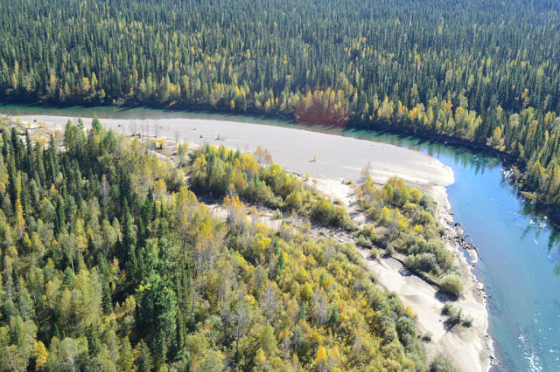
Владимир Карцев Кизир. Вода чистейшая
ТАЁЖНЫЙ ПЛЯЖ
Нанесло песка на берег
В половодье по весне.
Обойдёмся без истерик.
Пляж немножко не по мне.
Он безлюден, как пустыня.
Сколько вёрст туда пешком?!
Все купаться едут ныне
К пляжам с южным бережком.
Потеплее там водица,
Не сибирский солнцепёк.
Только там мне очутиться
Вряд ли выдастся денёк.
Я могу лишь любоваться
На феномен средь лесов.
Не дано мне здесь купаться,
Хоть прекраснейший песок.
И течёт себе водица.
Первозданный мир окрест.
Мой Кизир, тобой гордиться
Мог любой из этих мест.
Н.Тимченко

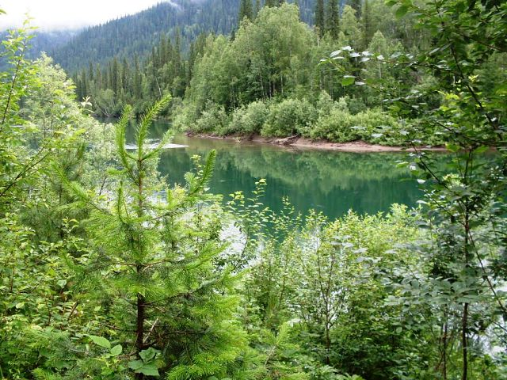
Владимир Карцев. Кизир – река саянская.
НОСТАЛЬГИЧЕСКИЙ СОНЕТ
(трёхстопный дактиль, АБАБ)
Будто зелёная чаша
Нежно ласкает мне взор.
Словно не берег и чаща, –
Росписи чудной узор.
-
Чаши зеркальное донце
Ровно покрыл изумруд.
Тайну поведай мне, солнце.
Это река или пруд?
-
Краски наряда в вуали
Ты не волнуй, ветерок.
Звуки божественной дали
Шлёт невидимка-игрок.
-
Спросят: «С чего бы всё это?».
То ностальгия по лету.
Н.Тимченко

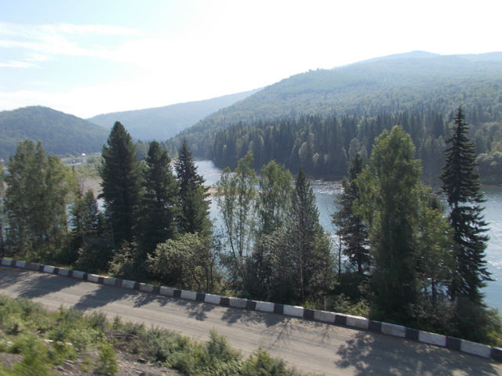
Николай Тимченко. И снова горы и тайга реки сжимают берега.
ДОЛИНА
(четырёхстопный амфибрахий, АБАБ)
По горному склону петляет дорога,
Её обступили деревья, кусты.
А ниже – долина в Саянских отрогах.
Всё то, что в долине, – предел красоты.
Здесь ветви деревьев создали оконце,
Едва расступившись. Открылся обзор.
Меня покоряет отрогов тех донце
И сказочной чащи волшебный узор.
В долине река, наигравшись в порогах,
Представила взору зеркальную гладь.
Здесь глади сверкающей видим немного;
Река или пруд это, можно гадать.
И вовсе не надо родиться поэтом,
Чтоб этим красотам слагались сонеты.
Н.Тимченко

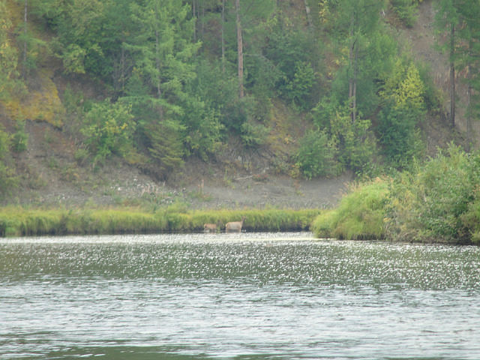
Фото из интернета.
ЛИВЕНЬ
Уже готовится природа
Наряд осенний примерять.
Поверьте, в это время года
Есть что найти, иль потерять.
Совсем недавно солнце нежно
Лучи дарило с высоты,
Но миг настал и нет уж прежней
Неповторимой красоты.
Из тучки, с виду неказистой,
Вдруг ливень грянул проливной.
И островок, и берег близкий
Он не обходит стороной.
Так хлещут струи гладь речную,
Что выбивают пузыри!
Лишь звери в непогодь такую
Таят эмоции свои.
Н. Тимченко

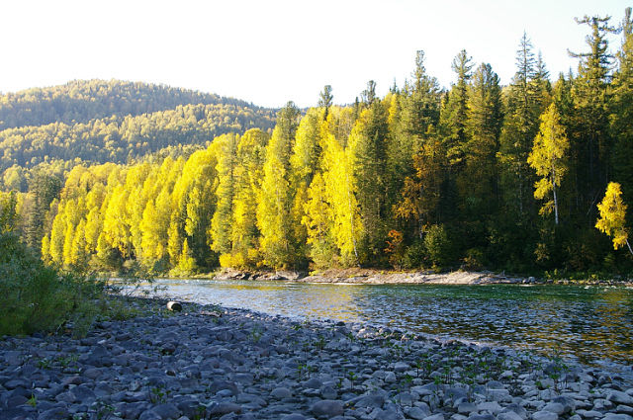
Владимир Карцев
ПЕРЕЛИВЫ СВЕТОТЕНЕЙ
Золотой порой осенней
Сколько красок лес таит!
В переливах светотеней
На сто вёрст тайга стоит.
Краскам нет конца и края
Зелень есть и желтизна.
Красоте родного края
Велика моя цена!
Часть листвы побагровела,
Взгляд на ней остановлю.
Наслажденью нет предела;
Так я край родной люблю!
Красоту тайги безбрежной
Дополняют небеса.
Где нашлось столь краски нежной
На такие чудеса?
Изумрудом, синевою,
Серебром вода блестит.
Где найдёте вы такое?
Мир сокровища хранит.
Наш Кизир – источник горный,
Чист, прозрачен, холодит.
Неширокий, непокорный,
Вновь спокойно вдаль бежит.
Переливы светотеней
В дали дальние зовут.
Славен будь, природы гений,
Славен будь природы труд!
Н.Тимченко
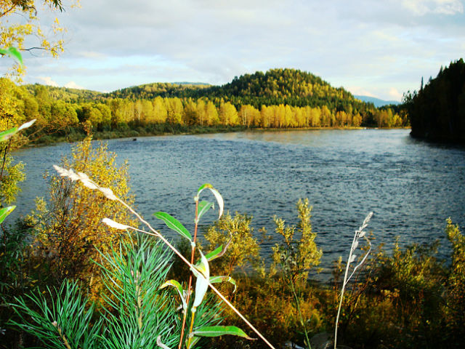
Владимир Карцев Казыр около Жаровска.

МГНОВЕНИЕ ОСЕНИ
Прекрасны осени мгновенья!
Хоть коротки мгновенья те,
Вселяют в душу вдохновенье,
Любовь к природной красоте.
Хочу я всё окинуть взором,
От гор вдали, до трав вблизи.
Неповторимые узоры,
Каких нельзя вообразить.
Здесь кроны лиственных и хвойных
В лесной смешались тесноте.
Лишь Левитан бы смог достойно
Изобразить красоты те.
Средь красок жёлто-золотистых
Пестреет зелень там и тут.
Я вижу ль всё? Иль только снится,
Что вижу эту красоту?
В трёхстах шагах деревня Жаровск,
От взора скрыл пейзаж её.
Лес не горит, но пышет жаром
В воображении моём!
Полоска берега и сопка,
Над ними неба синева.
Совсем вблизи пырей, осока –
Полузасохшая трава.
В очередном своём изгибе
Казыр навстречу мне бежит;
На перекате – блики зыби,
А дальше, гладью ворожит!
Пора придёт, померкнут краски,
Но не убавится прикрас.
Не стоит сетовать напрасно,
Зима свои красоты даст.
Н.Тимченко

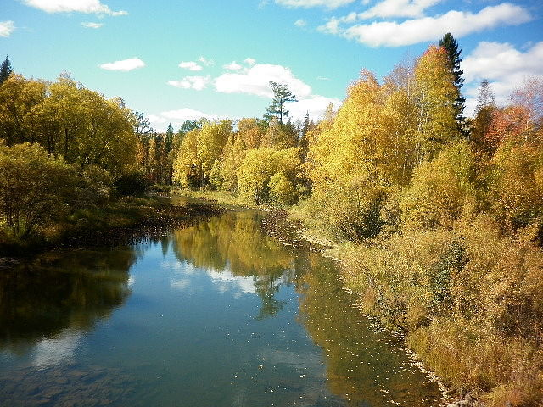
Вера Шипунова. Листопад на воде.
ЛИСТОПАД НА КУРЬЕ
Вдаль манящая природа
Вся в божественной листве.
Красоте под стать погода,
В поднебесной синеве.
Только первый листопад
Приводнился невпопад.
Над водой тальник нависший
Тень бросает на курью.
В цвете есть порядок высший,
На земле, но, как в раю.
Золотится лист везде,
На деревьях и воде.
Н.Тимченко

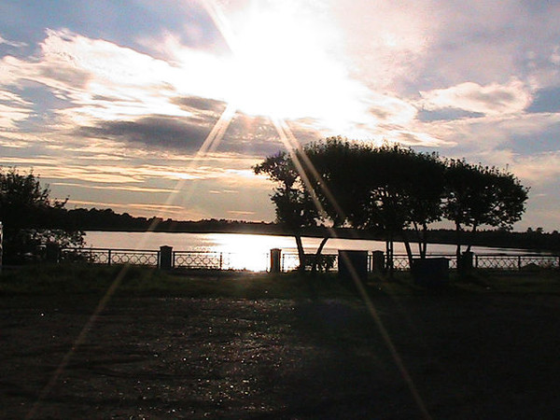
Фото из интернета.
ОСЕНЬ
Да, небо осень предвещает.
Нависли тучи тут и там.
Лучам дорогу преграждает
Тех туч небесный караван.
Но миг настал, нашлось оконце,
Пробились лучики в него.
На фоне туч, пятно от солнца
Слепит глаза. Но что с того?
По глади водной, в миг затишья,
Тропинкой вдаль уходит свет.
Здесь нет единой краски лишней,
И светотеней лишних нет.
Всё точно, в меру, без избытка:
И белизны, и черноты.
Хоть равновесие и зыбко,
Но чётки осени черты.
От туч, как в сумерках вечерних,
В пяти шагах обзора нет.
И освещает путь, поверь мне,
Лишь этой глади водной свет.
Вдали, где небо с водной гладью
Едва вплотную не сошлось,
Отметить надо, правды ради,
Увидеть берег удалось.
Узоры здесь, на фоне глади,
Кусты на ближнем берегу.
Мне красоты другой не надо,
А жить без этой не могу.
Н.Тимченко

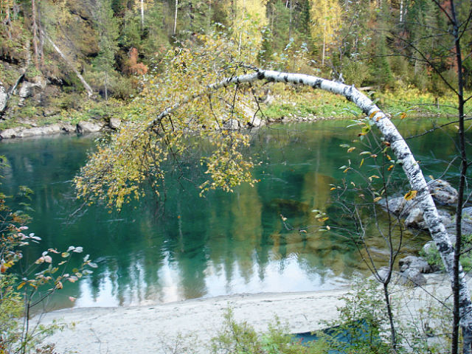

Владимир Карцев Берёза над рекой Кизир
БАБЬЕ ЛЕТО
Не знаю, кто назвал их бабьим летом,
Те дни осенней золотой поры.
Но мне всегда милы красоты эти
И время, приносящее дары.
Трава и лес стоят в своём убранстве,
Ласкают взгляд, чаруют, вдаль маня.
Откуда столько у листвы румянца?!
Прекрасен мир, не только для меня!
Сквозь желтизну багрянец проступает,
Чтоб отразиться в зеркале воды.
А над водой, верхушку подгибая,
В зеркальный мир берёзонька глядит.
Ещё тепло. И небо голубое.
И бесподобен в красках ярких день!
Но не пойму я, что со мной такое,
И отчего в душе грустинки тень.
Н.Тимченко

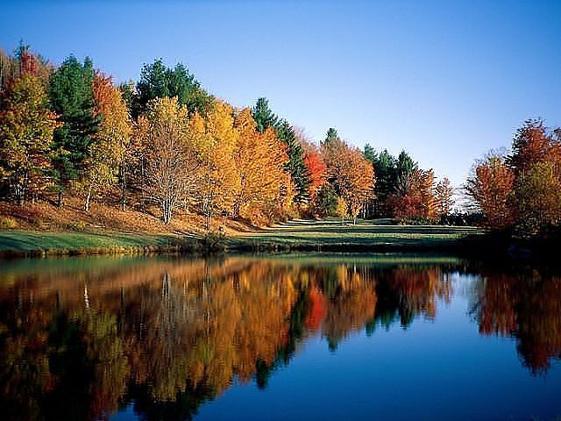
Любовь Смолянинова. В зеркале воды
ЗРЕЛИЩЕ
Как в зеркало смотрятся лес с небесами!
Их яркие краски лежат на воде.
Давно ль мы подобное видели с вами?!
Ведь осенью зрелище это везде.
Везде, где есть небо и лес первозданный,
Где чистой водицы зеркальная гладь.
А если б их не было, было бы странно.
Как жить, коль природа не радует взгляд?
Н.Тимченко

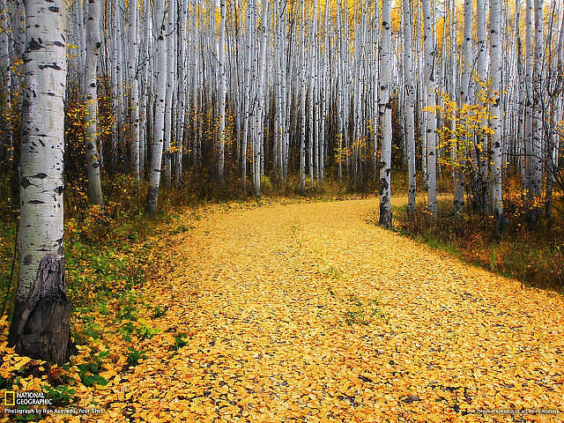
Любовь Смолянинова Жёлтая река средь белых берегов
ЛИСТОПАД
Облетает в берёзовой роще
День за днём позолоты наряд.
Это зрелище радует очи.
Отчего ж я картине не рад?
Белизна серебром отливает
На берёзках в осенние дни;
Словно реку собой окаймляют
В роще этой дорогу они.
И ложится листва, покрывая,
Позолотой дорожную гладь.
Не дорогу она украшает,
А волнует и радует взгляд.
И бежит позолоты дорожка,
Как река, извиваясь слегка.
Но взгрустнулось мне вдруг за берёзки,
Золотой той реки берега.
За листву золотую грущу я,
Ведь недолго ей радовать нас.
Ветерочек игриво подует,
Красоту разметёт он тотчас.
Н.Тимченко

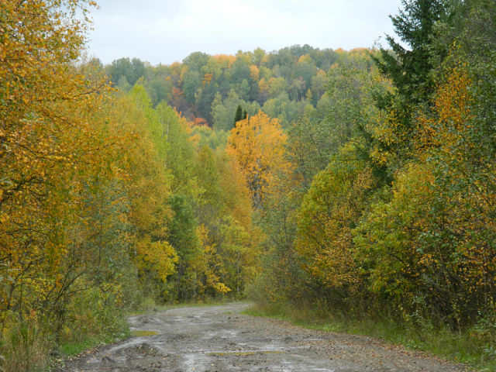
Сергей Овчинников Осень – любимая пора
ОСЕННИЙ ДОЖДЬ
(трёхстопный анапест, АБАБ)
Небо хмарью затянуло без просветов,
Как из сита, долго дождик моросит,
Вот и кончилось засушливое лето.
На дорогах всюду лужи и ручьи.
И деревья вдоль дорог, в листве злачёной,
Грусть наводят. Облетает их листва.
Созерцаю я картину удручённо.
Что поделать, видно участь такова?
Дунул ветер и понёсся вдоль дороги.
Закружилась позолота, понеслась.
Хоть пока листвы сорвавшейся немного,
Но картина, вам поведаю, не всласть.
И к дороге листья мокрые прилипли,
Об экзотике не время говорить.
Даже в душу капли сырости проникли.
Вот что может дождь осенний натворить.
Н.Тимченко
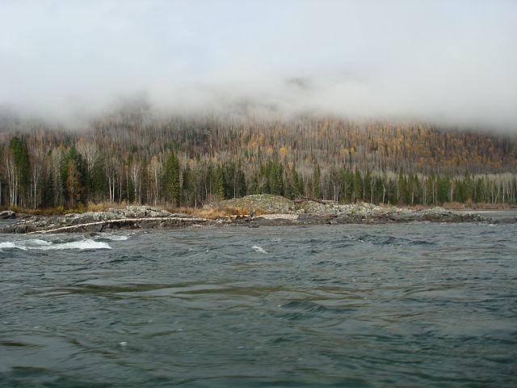

Владимир Карцев. Вход в порожек сверху.
ТУМАН
Засентябрило. И туман

Укрыл от взора перевалы.

И то не зрения обман.

Дней в сентябре таких немало.

Он оторвался от воды,

В порог несущейся пучины.

Туман в пороге, для беды

Весьма весомая причина.

Н. Тимченко

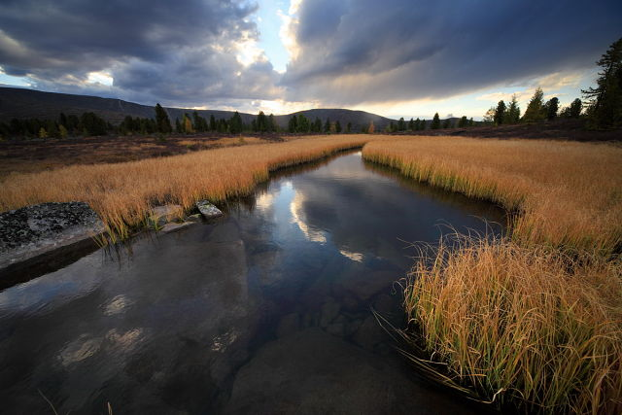

Денис Ратегов Сентябрь в Саянах
СЕНТЯБРЬ
Река, заросшая осокой,
Вдоль берегов, и там, и тут.
Сквозь мглу, отнюдь не одиноко,
По небу тучи вдаль плывут.
Дождём ли небо разразится
Из этих туч, иль снег пойдёт?
Всё, несомненно, отразится
На полосе свинцовых вод.
Трава пожухла, пожелтела,
Осины жёлтые стоят.
И ни кому до них нет дела;
То им сентябрь дал наряд.
Н.Тимченко
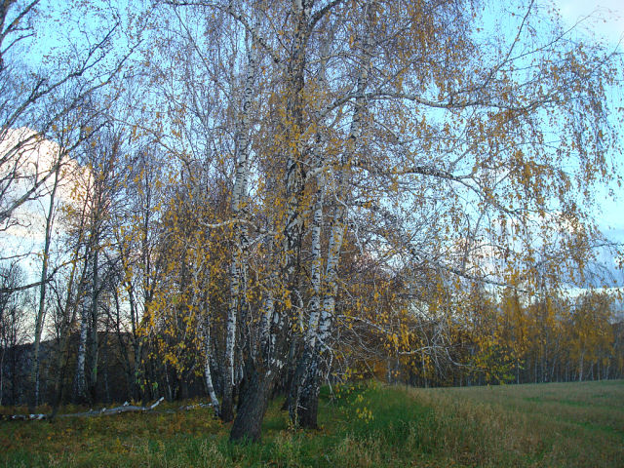
Владимир Карцев. Берёзки роняют осенний наряд.
ПРАВОСУДИЕ
Ветер с берёзы сорвал её жёлтое платье,
В мелкие клочья порвал он осенний наряд.
Должен нещадный наказан быть праведной властью.
Должен ответить за это жестокий маньяк.
Жди правосудия скорого, мерзкий насильник.
Горечь слезы испытаешь, жестокий тиран.
Скоро на силу найдётся ответная сила
И не простит всех душевных берёзовых ран.
Н Тимченко

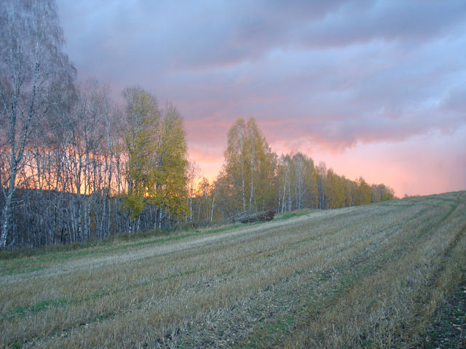
Владимир Карцев. Октябрь. Закат перед дождём.
ПОЗДНЯЯ ОСЕНЬ
(трёхстопный анапест, АБАБВВГДДГ)
Ах, родная сторонка, заветная,
От тебя я вдали столько лет.
По тебе грусть моя безответная,
О тебе в моей памяти след.
Ах, ты, детство моё босоногое,
Знаю точно, оно не убогое.
Невозможно забыть никогда
Те картины, что дороги памяти,
Освещают мой путь, будто пламенем.
Этот свет я несу сквозь года.

В годы детства, толпа несмышлёная,
Мы домой возвращались бегом.
На губах привкус пота солёного
Только сказ мой сейчас не о том.
Бездорожьем, по полю ершистому,
Мы неслись к горизонту лучистому.
На жнивье исцарапались мы.
Подгоняла нас туча осенняя,
В октябре льют дожди без стеснения,
Беспрестанно до самой зимы.

Перед нами, от солнца закатного,
Даль звала красноватым теплом.
Знали мы, нет пути нам обратного,
И летела толпа напролом.
Ветер мчался по роще берёзовой,
Ждал его небосвод бледно-розовый.
И летала, как бабочек рой,
Как лоскутья от платья нарядного,
Той листвы красота ненаглядная,
Часа детства осенней порой.
Н.Тимченко

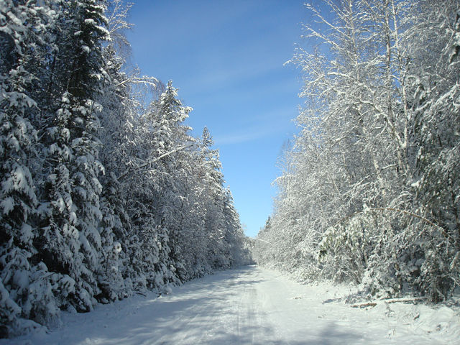
Владимир Карцев. Дорога в тайгу.
ТАЁЖНАЯ ДОРОГА
Зима пришла, снежок искристый
Прикрыл деревья и кусты.
Сюжет природы сердцу близкий,
Необычайной красоты.
Берёзы, ели, пихты, кедры
Вблизи стоят сплошной стеной;
Чаруют взор Сибири дебри,
Лесная глушь – район родной.
А средь тайги полоской белой
Дороги ленточка легла.
Наряд парадный свой надела
Чтоб в нём вершить свои дела.
И повезут куда-то грузы
Грузовики дорогой той.
А я, простой поклонник музы,
Любуюсь зимней красотой.
Н.Тимченко

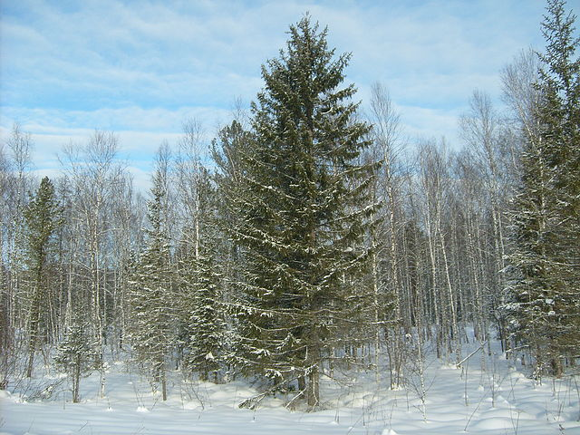
Вера Яниева (Кугушева). Зима.
ЛЮБИМЫЙ КРАЙ
(четырёхстопный ямб, АБАБ)
Пришла зима! Пушистым снегом
Траву прикрыла и кусты.
Уже пора на лыжах бегать,
Круги давать по три версты.
Вдали холмы, а здесь равнина,
Здесь где-то Кордовка вблизи.
Увидеть зимнюю картину
Не можешь, так вообрази.
Прекрасен вид зимы начала!
Хоть беден красками пейзаж.
Эмоций, вот чего немало,
Ведь это край любимый наш!
Уж лапы пышных пихт и елей
Чуть припорошены стоят.
Берёзки кроны не одели;
Голым-голы в мороз стоят.
Из облаков на небе зимнем
Не будет снега в этот миг.
Настанет час, морозный иней
Берёзки в стужу сохранит.
Н.Тимченко

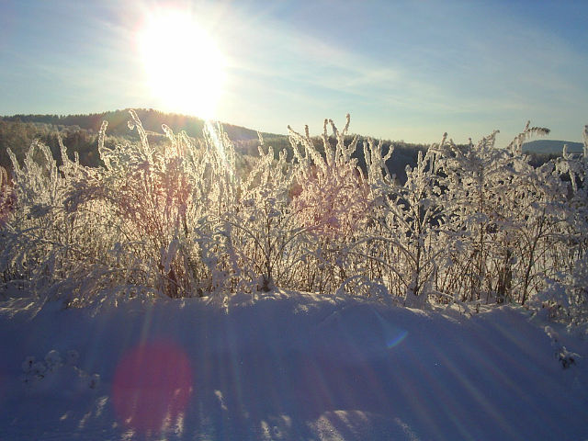
Владимир Карцев Морозный иней
В КАНУН КРЕЩЕНИЯ
(четырёхстопный ямб, АБАБ)
Моя Сибирь! Твои просторы
Могли б любого покорить!
На сотни вёрст леса и горы.
Да что об этом говорить?
На сотни вёрст в глуши сибирской
Порой не встретим мы жилья.
Мой край родной, ты сердцу близкий!
Сибирь, ты Родина моя!
Трещат крещенские морозы,
За сорок есть в иные дни.
Не приживутся здесь мимозы,
Теплолюбивые они.
Как будто что-то поджидая,
Всё в мире замерло вокруг.
Приятна мне краса такая.
Поверь уж мне на слово, друг.
Среди равнин, на горных склонах,
Забыв про жизни суету,
В безветрие, деревьев кроны
Свою прикрыли наготу.
Под солнцем иней серебрится,
Накрыв собою всё, что есть.
Переливается, искрится
В глазах и в душах этот блеск.
Наступит вечер и нежданно
Туман ложится до утра.
Неописуемо желанна
Мне эта зимняя пора!
И пусть крещенские морозы
Трещат на улице сейчас,
Но все надежды, даже грёзы,
Живут в нас даже в этот час!
Н. Тимченко
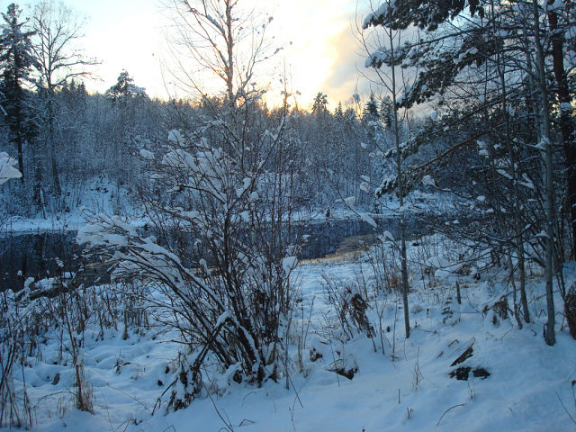
Владимир Карцев. Озеро… Вечер.
ЧАРОДЕЙКЕ-ЗИМЕ
(зимы начало на дворе) 2012 г.
/четырёхстопный анапест/
Ещё водная гладь не покрылась ледком.
Ещё кочки не все спят под нежным снежком.
Лишь деревья накрыл белоснежный наряд,
А ещё берега о зиме говорят.
О зиме говорит этот сумрак небес.
Нам его заслонил очарованный лес.
Красотою своей не своди нас с ума,
Очень просим тебя, чародейка-зима.
Н.Тимченко

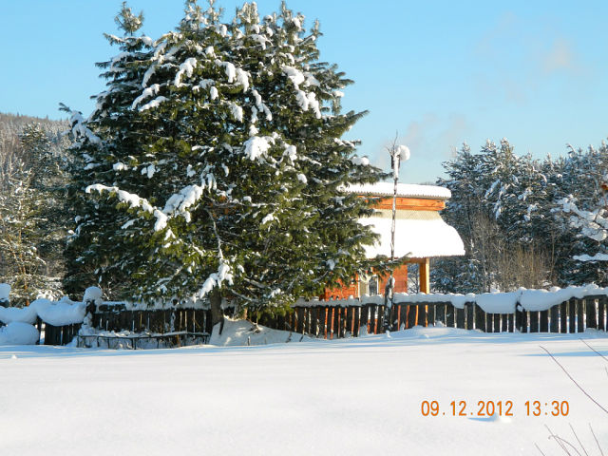
Александр Ярусов. Зима.
КАРТИНА РОДНОЙ СТОРОНЫ
(трёхстопный анапест, ААББ)
Где стоит невысокий забор,
Где никем не посаженный бор,
Где снега серебрятся кругом,
Там стоит в одиночестве дом.
Перед домом стоит елей ряд,
Приукрашенных в бальный наряд.
Спит Кизир подо льдом до весны,
Видит он свои зимние сны.
В тишине призадумался бор,
На ветвях всюду снежный узор.
Лишь клубится дымок из трубы
Одинокой таёжной избы.
Мне не надо картины иной,
Чем красоты сторонки родной.
Н.Тимченко

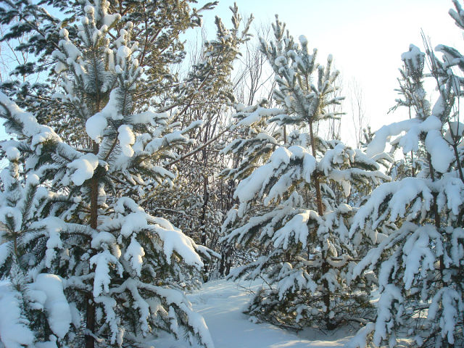
Владимир Карцев. Зима. Январь.
В ЗИМНЕМ ЛЕСУ
(четырёхстопный дактиль, АБА,БВБ,ВГВ…, триолет)
Лес, зачарованный зимнею феей,
Весь отражает серебряный блеск.
Мир колдовства, где нет места злодеям,
Сказка и явь одновременно здесь.
Солнце окутано дымкой тумана,
С ликом святого сравнение есть.
Радужный круг. Нет ни капли обмана,
Чудо природа вершит не спеша.
Солнцу сиять, но пока ещё рано.
С зимней красой отдыхает душа.
Здесь, средь деревьев, кустов и валёжин,
Греются зайцы, все страхи глуша,
Соболя след где-то рядом быть должен,
Рыси зайчишкой обедать не лень,
Даже сохатого след здесь возможен,
Волку нет разницы, ночь или день.
Вот разворчался глухарь на кого-то,
Вот и летящего ворона тень.
Будет удачная фотоохота,
Сказка и явь не уйдут от меня.
Где ещё можно забыть о заботах,
Коль не в объятьях воскресного дня?
Завтра с утра вновь спешить на работу,
Вот и выходит из леса лыжня.
Н.Тимченко

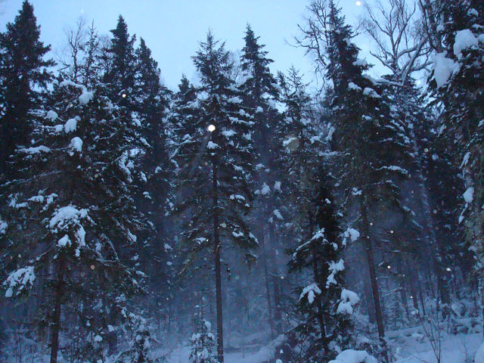
Владимир Карцев. Метель
МАРТОВСКИЙ БУРАН
(шестистопный ямб, АБАБ)
По небу стаи туч несутся бесконечно.
Черным-черны они, как ворона спина.
И в душу в этот час вселяется, конечно,
Неслыханная грусть. Да если б лишь она.
Куда ни посмотрю, на небе ни просвета.
Который день подряд пурга слепит глаза.
Беснуется буран, набравшись силы где-то.
Стекает по щеке от вьюги той слеза.
Позёмка каждый миг несётся вдаль без края.
Куда же снег спешит, колючий, словно лёд?
Он мчится, озверев, сугробы наметая.
Сражает снежных туч немыслимый полёт.
Средь девственной тайги шумит в верхушках ветер.
Сгибает великан деревья, как траву.
И, кажется, другой погоды нет на свете.
Да где же это я, во сне иль наяву?
Всё воет и трещит, свистит, скрежещет, стонет,
В ветвях осин гудит, как будто в проводах.
О, мартовский буран, тебе утихнуть стоит,
С тобой уходит прочь зима в своих трудах!
Н.Тимченко

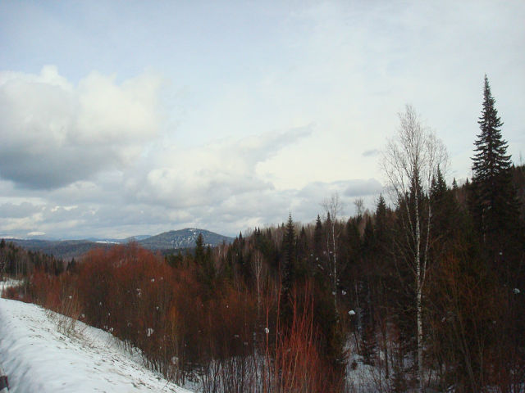
Владимир Карцев. Верба покраснела.

ВЕСТНИКИ ВЕСНЫ
Хмурит брови мартовский денёк.
Облака нависли ватой грязной.
Солнца нет. И где же здесь намёк,
Что весна со всеми встречи жаждет?
Вдоль ручьёв краснеет краснотал,
Бурые набухли вербы почки.
Недалёк весенний карнавал;
Скоро взор порадуют листочки.
Н.Тимченко

